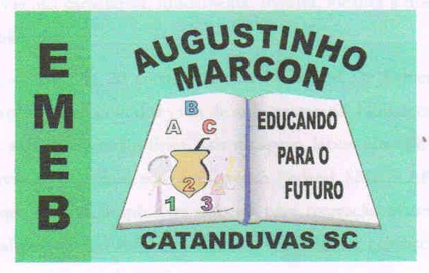 | Escola Municipal de Educação Básica Augustinho Marcon.  Catanduvas, julho de 2021.  Diretora: Tatiana Bittencourt Menegat.  Assessora Técnica Pedagógica: Maristela Apª. Borella Baraúna. Assessora Técnica Administrativa: Margarete Petter Dutra.  Professor: Luan Cezar Ribeiro da Silva  Disciplina: Música  Turma: 4º ano

AULA 20 REMOTA - 4º ANO – 05/07 A 09/07.
Em clima de São João, um dos personagens mais conhecido do sertão é o espantalho. Juntos de seus familiares, construa um espantalho para alegrar esta festa. Abaixo temos um modelo para que você o construa.
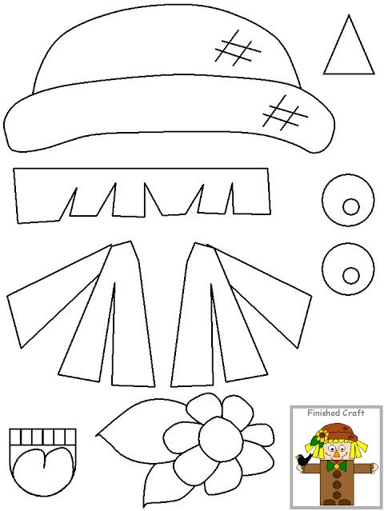
Depois de construir o seu espantalho, já deixe preparado duas colheres, e com a ajuda de um adulto, grave um vídeo e envie para o prof. Assista o vídeo:
https://youtu.be/nEshvvsTBac

